**МИНИСТЕРСТВО ОБРАЗОВАНИЯ РЕСПУБЛИКИ БЕЛАРУСЬ**

**УЧРЕЖДЕНИЕ ОБРАЗОВАНИЯ**

**ГОМЕЛЬСКИЙ ГОСУДАРСТВЕННЫЙ ТЕХНИЧЕСКИЙ**

**УНИВЕРСИТЕТ ИМЕНИ П. О. СУХОГО**

Факультет автоматизированных и информационных систем

Кафедра «Информационные технологии»

ОТЧЁТ ПО ЛАБОРАТОРНОЙ РАБОТЕ №4

по дисциплине: «Технологии разработки программного обеспечения»

на тему: «Инструменты программирования и отладки.   
Системы контроля версий»

Выполнил: студент гр. ИТИ-21

Тимошенко И. Ю.

Принял: преподаватель

Стефановский И. Л.

Гомель 2024

**Цель работы:** изучить инструменты программирования и отладки, а также системы контроля версий *Git*.

**Задание:**

1. Создать локальный *git* репозиторий.
2. Создать три ветки (*main, lr1, lr3*). Закоммитить лабораторные работы 1 и 3 в ветки *lr1* и *lr3* соответственно.
3. Создать удаленный репозиторий на *GitHub*. Привязать локальный репозиторий к удаленному. Запушить ветки в удаленный репозиторий.
4. Создать и одобрить пул-реквесты на слияние веток *lr1* и *lr3* с   
   веткой *main*.
5. Составить отчет о проделанной работе. Отчет должен содержать описание и скриншоты всех этапов выполнения лабораторной работы.

**Ход работы:**

1. Создадим локальный *git* репозиторий с помощью консоли и команды: *git init*. Работа продемонстрирована на рисунке 1.



Рисунок 1 – Скриншот создания *git* репозиторий

1. Создадим три ветки (*main, lr1, lr3*) с помощью консоли и команды:   
   *git* *checkout -b <название_ветки>*. Работа продемонстрирована на рисунке 2.

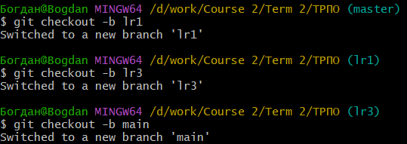

Рисунок 2 – Скриншот создания трех веток (*main, lr1, lr3*)

Коммит лабораторных работ 1 и 3 в ветки *lr1* и *lr3* соответственно совершен с помощью команды: *git commit -m “Название_коммита”,* и продемонстрирован на рисунках 3 – 5.

Рисунок 3 – Скриншот пустого коммита *main*

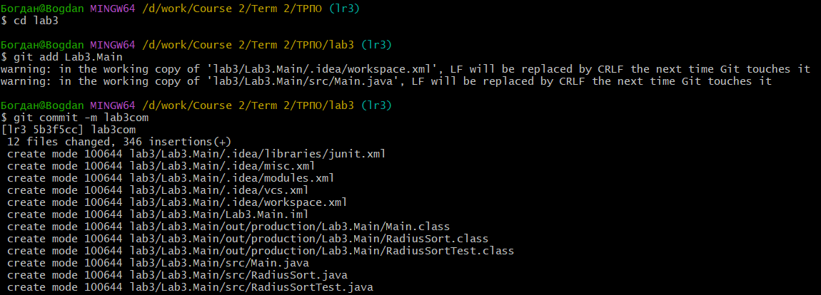

Рисунок 4 – Скриншот коммита лабораторной работы 3 в ветку *lr3*

1. Далее создадим удаленный репозиторий на *GitHub* ([*https://github.com/kussz/TRPO.git*](https://github.com/kussz/TRPO.git)). Демонстрация создания на рисунке 5.

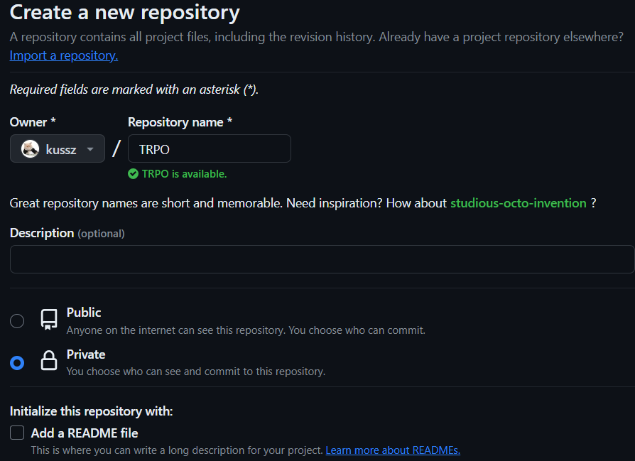

Рисунок 5 – Скриншот создания удаленного репозитория на *GitHub*

Потом привяжем локальный репозиторий к удаленному с помощью команды: *git remote add origin <url-адрес>.* Работа продемонстрирована на рисунке 6.



Рисунок 6 – Скриншот привязки локального репозитория к удаленному

Далее запушим ветки в удаленный репозиторий с помощью   
команды: *git push -u origin <название_ветки>.* Работа продемонстрирована на рисунках 7 – 8.

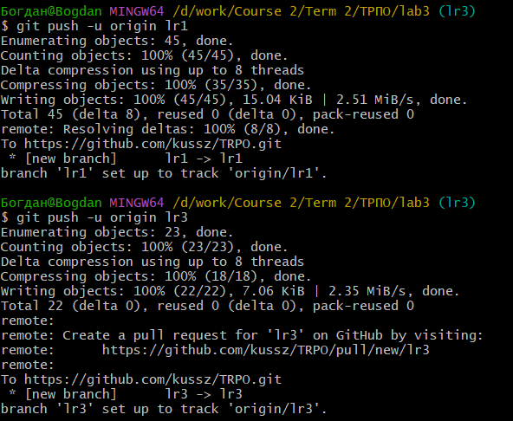

Рисунок 7 – Скриншот пуша веток *lr1* и *lr3* в удаленный репозиторий

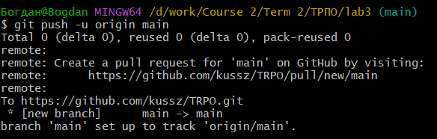

Рисунок 8 – Скриншот пуша ветки *main* в удаленный репозиторий

1. Создадим и одобрим пул-реквесты на слияние веток *lr1* и *lr3* с   
   веткой *main*. Работа продемонстрирована на рисунках 9 – 11.



Рисунок 9 – Скриншот создания пул-реквеста на слияние   
ветки *lr1* с *main* в удаленном репозитории



Рисунок 10 – Скриншот создания пул-реквеста на слияние   
ветки *lr1* с *main* в удаленном репозитории

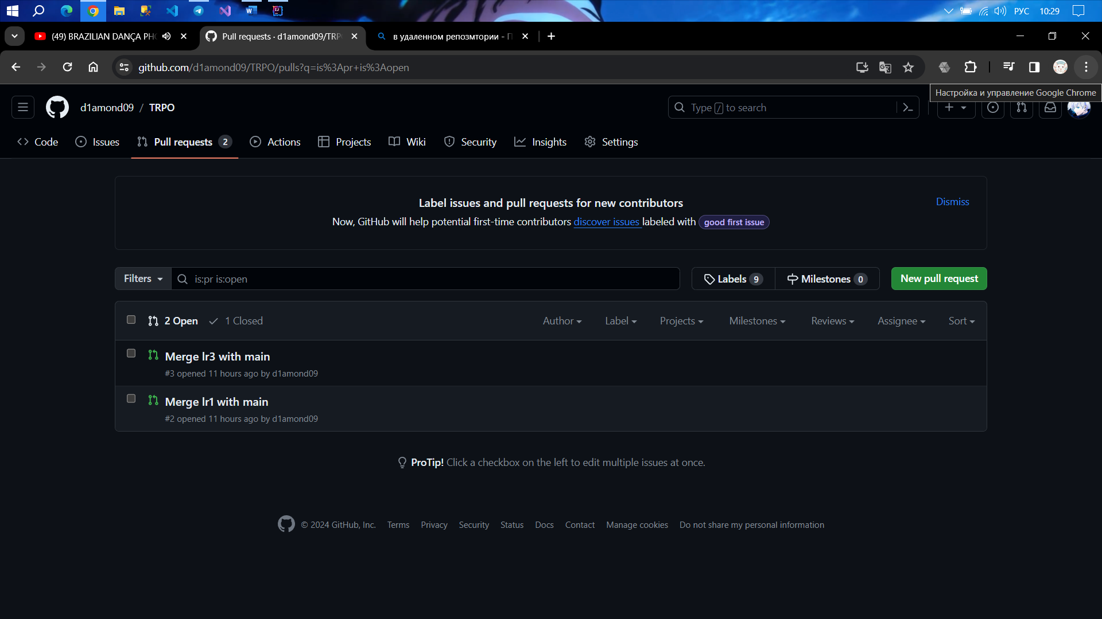

Рисунок 11 – Скриншот пул-реквестов слияний веток *lr1* и *lr3* с *main* в удаленном репозитории

**Выводы:** в результате выполнения данной лабораторной работы были изучены инструменты программирования и отладки, а также система контроля версий *Git* и сервис *GitHub* для использования системы контроля версий.